温馨提示：
此套题为Word版，请按住Ctrl,滑动鼠标滚轴，调节合适的观看比例，答案解析附后。关闭Word文档返回原板块。
课时提升作业 七
细胞中的无机物
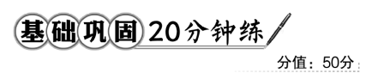
一、选择题(共6小题，每小题4分，共24分)
1.(2016·重庆高一检测)农民收获水稻后要将种子晒干，而在播种前又要浸种，这主要是因为( )
A.水含量影响新陈代谢
B.水是细胞的重要组成成分
C.水是光合作用的重要原料
D.水是呼吸作用的重要原料
【解析】选A。细胞中自由水含量越高，细胞代谢越旺盛，细胞结合水含量相对越高，代谢相对越弱，所以水含量影响新陈代谢。
2.一个正在进行旺盛生命活动的细胞，假定在其生命活动过程中含水量不变，则下列有关温度对结合水和自由水比例的影响的叙述，正确的是( )
A.温度升高，结合水比例减小，自由水比例增大
B.温度升高，结合水比例增大，自由水比例减小
C.温度降低，结合水比例减小，自由水比例增大
D.温度降低，结合水和自由水比例不变
【解析】选A。温度升高，分子运动加快，部分结合水挣脱亲水性物质的束缚，转变为自由水，自由水的比例增大，细胞的代谢也适当增强。
【误区警示】本题易错选B，不能正确理解结合水和自由水的含义，误以为温度与结合水的变化是一致的，实际上温度主要影响代谢，而代谢与自由水含量有关，温度升高自由水比例增大，温度降低自由水比例减小。
3.(2016·日照高一检测)某儿童患佝偻病，发烧时就会抽搐，医生建议他平时要多吃( )
A.新鲜水果和蔬菜 B.钙片和维生素D
C.谷物种皮 D.蛋白质与糖类
【解析】选B。当血浆中钙离子含量降低时，会出现抽搐现象；维生素D能促进人或动物肠道对钙、磷的吸收，故B正确。
4.比起同龄儿童，小华身体偏矮，偏瘦，且感冒频繁，口腔溃疡反复发作，伤口不易愈合，食欲不振，免疫力低下。去医院后，经检查发现小明血清中锌的含量过低。对上述材料的解释，不正确的是( )
A.锌是人体必需的化学元素
B.锌在人的生长发育过程中的作用不容替代
C.锌是人体必需的微量元素
D.锌的作用极大，只要有锌，人就能正常生长
【解析】选D。上述现象说明了锌是人体生长所必需的化学元素，在人的生长发育过程中具有不可替代的作用，锌在体内的含量少，它是人体必需的微量元素。锌的作用极大，但不是有锌人体就能正常生长，还需要其他的各种元素和化合物起作用。
5.关于水在生命活动中作用的叙述，错误的是( )
A.自由水是细胞内的良好溶剂
B.结合水是细胞结构的重要组成成分
C.衰老细胞的含水量明显下降
D.细胞中结合水与自由水的比值稳定不变
【解析】选D。细胞内的结合水与自由水的比值不是固定不变的，其会随细胞所处环境的变化而变化。
【补偿训练】
幼小植物体内自由水/结合水的值不断增大时，植物体内新陈代谢旺盛，植物生长迅速；自由水/结合水的值不断减小时，植物体内的新陈代谢减弱，植物生长缓慢。下面解释正确的是( )
①结合水是构成植物细胞结构的一部分
②结合水参与某些代谢反应
③自由水是各种代谢活动的介质
④自由水参与某些代谢反应
A.①② B.②③ C.③④ D.①③
【解析】选C。自由水是良好的溶剂，营养物质和代谢废物在水中运输，自由水又参与一些代谢过程，因此自由水/结合水的值增大时，代谢加快。①说法正确，但不是对题干问题的解释。
6.(2016·安阳高一检测)细胞的一切生命活动都离不开水，相关说法错误的是
( )
A.一般而言，活细胞中含量最多的化合物是水
B.水在细胞中有自由水和结合水两种存在形式，代谢旺盛的细胞内自由水含量较多
C.植物的成熟叶比幼嫩叶面积大，水的含量也高一些
D.干旱地区植物肥厚的肉质茎或发达的根系都是对缺水环境适应的特征
【解析】选C。生物体内水含量一般为60%～95%，水是活细胞中含量最多的化合物，A项正确；水在细胞中有两种存在形式：自由水和结合水，代谢旺盛的细胞中自由水与结合水的比值高，B项正确；幼嫩叶片细胞代谢旺盛，比成熟叶片水的含量高，C项错误；干旱地区植物肥厚的肉质茎可储存较多水分，根系发达，吸水能力强，这些都是对缺水环境适应的特征，D项正确。
二、非选择题(共2小题，共26分)
7.(12分)农民在储存玉米种子前，需将刚收获的玉米种子晒干后，才收进粮仓存放。播种玉米时，农民又将玉米种子放在水中浸泡一段时间，随着浸泡时间的延长，种子逐渐变“甜”了，几天后，种子开始发芽，这时玉米种子内的含水量达到峰值。请根据以上事实及所学知识回答下面的问题：
(1)农民晒种时，玉米种子失去的主要是以__________的形式存在于细胞中的水。当把种子晒干后放在试管中加热烘烤，直至碳化，此时失去的水分主要是__________。
(2)随着浸泡时间的延长，玉米种子变甜了，这种甜味物质是________________，可用________试剂进行鉴定，它是由种子中的________(物质)水解后生成的。
(3)在种子从浸水萌发到长出第一片真叶这段时间，种子内有机物的变化为__________，而在这段时间内种子的鲜重却在__________。
【解析】(1)在细胞内水的存在形式有两种：自由水和结合水。自由水容易失去，结合水在发生化学反应的过程中失去。(2)种子在浸泡过程中，细胞内的淀粉水解为麦芽糖和葡萄糖，具有甜味；麦芽糖和葡萄糖是还原性糖，能和斐林试剂在水浴加热条件下生成砖红色沉淀。(3)种子从浸水到长出第一片真叶这段时间，只进行呼吸作用，消耗有机物，不进行光合作用，所以有机物的总量减少，但此时由于种子不断吸水，所以鲜重不断增加。
答案：(1)自由水 结合水
(2)麦芽糖、葡萄糖 斐林 淀粉
(3)逐渐下降 逐渐增加
8.(14分)(2016·周口高一检测)探究镍是植物生活所必需的无机盐。
材料用具：完全营养液甲、缺镍的营养液乙、适当的容器和固定材料、长势相似的玉米幼苗、含镍的无机盐。
(1)方法步骤。
①将长势相似的玉米幼苗分成数量相同的两组；
②将一组玉米幼苗放在缺镍的营养液乙中培养，另一组玉米幼苗放在_________________________________________________________________；
③_______________________________________________________________。
(2)实验预期：甲营养液中玉米幼苗正常生长，________________________
____________。
(3)为进一步验证镍一定是必需的无机盐，还应增加的实验步骤是__________
__________________________________________________________________；
结论是____________________________________________________________。
【解析】(1)实验设计要遵循对照和单因子变量原则。一组玉米幼苗放在缺镍的完全营养液乙中培养，则另一组玉米幼苗应放在等量的完全营养液甲中培养。然后将两组玉米幼苗放在相同的适宜环境中培养数天。(2)若乙营养液中玉米幼苗不能正常生长(或表现出缺素症)，则镍可能是必需的无机盐，若乙营养液中的玉米幼苗也能正常生长，则镍不是玉米必需的无机盐。(3)要确定不能生长的一组确实是因缺镍导致的，要进行二次实验，应在缺镍的完全营养液乙中加入一定量的含镍的无机盐，一段时间后，观察玉米能否恢复正常生长。
答案：(1)②等量的完全营养液甲中培养
③将两组玉米幼苗放在相同的适宜环境中培养数天，观察实验结果
(2)若乙营养液中玉米幼苗也正常生长，则镍不是植物必需的无机盐；若乙营养液中玉米幼苗不能正常生长(或表现出缺素症)，则镍可能是植物必需的无机盐
(3)在缺镍的营养液乙中加入一定量的含镍的无机盐，一段时间后，原来异常的玉米幼苗恢复正常生长(或病症消失) 镍是必需的无机盐
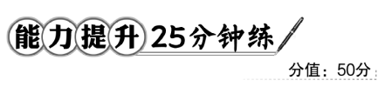
一、选择题(共6小题，每小题5分，共30分)
1.(2016·武汉高一检测)下列广告语在科学性上没有错误的是( )
A.没有水就没有生命
B.这种饮料不含任何化学物质
C.这种纯净水绝对纯净，其中不含任何离子
D.这种口服液含有丰富的N、P、Zn等微量元素
【解析】选A。水是生命之源，A正确；饮料中不可能不含化学物质，B错误；纯净水中有大量无机盐，C错误；N、P属于大量元素，D错误。
2.(2016·临沂高一检测)人体红细胞呈圆饼状，具有运输氧气的功能，下面是将人体红细胞分别放在三种不同的液态环境中一段时间内的变化示意图，请分析该图说明的问题是( )
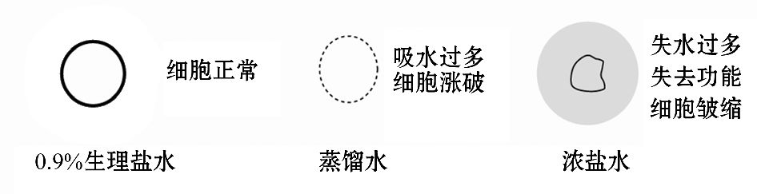
A.水分容易进出细胞
B.无机盐离子容易进出细胞
C.红细胞有运输氧气的功能
D.水分和无机盐对于维持细胞的形态和功能有重要作用
【解析】选D。据图分析知，盐水浓度的大小可以影响细胞的形态，因此说明水和无机盐对维持细胞形态具有重要作用。
3.(2016·黄山高一检测)卷柏有“九死还魂草”之称，它在干枯后，若得到充足的水仍能成活，其原因是( )
A.失去的水为自由水
B.虽失去结合水，但体内含有特殊的物质
C.此生物有特殊的结构
D.以上都不正确
【解析】选A。由题意可知，卷柏失水后，又吸水仍能成活，没有影响到生命活动，这说明失去的水为自由水。如果外界溶液浓度过高，失去结合水，则细胞的结构被破坏而死亡，即使再补足水也不能复活。
4.(2016·宿迁高一检测)下表为关于农作物A、B在相同土壤中N、P、K三种元素肥效实验的结果记录(“+”表示施肥，“-”表示未施肥)。据此结果得出的正确结论是( )
 |  | 农作物A |  |  |  |  | 农作物B
肥  料  成  分 | N | + | - | + | + | - | + | - | + | + | -
肥  料  成  分 | P | + | - | + | - | + | + | - | + | - | +
肥  料  成  分 | K | + | - | - | + | + | + | - | - | + | +
产量 |  | 100 | 54 | 83 | 65 | 100 | 100 | 34 | 70 | 55 | 40
A.从农作物A的构成来说，N是非必需元素
B.对农作物B来说，三种元素中K最重要
C.农作物A可能是豆科植物，有其他获得N的途径
D.两种农作物对土壤中N、P、K的需求量基本相同
【解析】选C。C、H、O、N是组成生物体的基本元素，农作物A施加氮肥前后产量不变，说明它自身可能能够吸收氮元素，且最可能的方式是通过生物固氮途径，并不是说N是非必需元素，A错误，C正确；通过对照可以看出，缺N对农作物B的产量影响最大，所以N可能对农作物B更加重要，B错误；两种农作物的减产数据表明，两种农作物对N、P、K需求量是不同的，D错误。
5.(能力挑战题)科研工作者研究了钙和硼对某种植物花粉粒萌发和花粉管生长的影响，结果如下图所示。下列结论与结果不相符的是( )
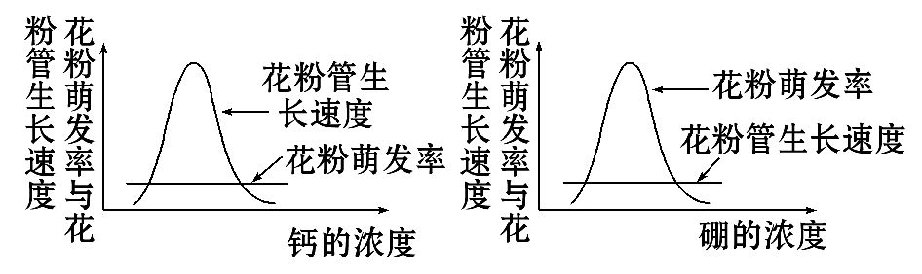
A.钙或硼对花粉萌发和花粉管生长都有同样的影响
B.适宜浓度的钙或硼分别有利于花粉管生长或花粉萌发
C.钙对花粉管生长有明显影响，而一定范围内几乎不影响花粉的萌发
D.硼对花粉萌发有明显影响，而一定范围内几乎不影响花粉管的生长
【解析】选A。题图信息显示：花粉管的生长速度与钙的浓度有关，而与硼的浓度无关；而花粉萌发率与钙的浓度无关，只与硼的浓度有关。故选A。
【补偿训练】
(2016·义乌高一检测)下列是无土栽培营养液的配方，请据此回答有关问题：
配方：NH₄NO₃、KNO₃、CaCl₂·2H₂O、MgSO₄、螯合铁溶液、微量元素溶液。
(1)为使作物正常生长，还需补充含______等元素的化合物。
(2)植物吸收NH₄NO₃可用于合成________。
A.脂肪和RNA B.蛋白质
C.核苷酸和纤维素 D.淀粉和酶
(3)有些无机盐离子可重复利用，有的不能重复利用，可重复利用的无机盐离子缺乏时，老叶先表现出缺乏症，不可重复利用的无机盐离子缺乏时，幼叶先表现出缺乏症。请设计实验证明Mg是可重复利用的元素。
实验材料：长势相同且生长良好的玉米幼苗、蒸馏水、含有植物必需元素的各种化合物。
实验步骤：
①配制全素培养液和缺镁培养液，分别放入两组培养瓶中，并编号为A、B。
②____________________________________________________________。
③放在适宜条件下培养一段时间，______________________。
实验现象：在全素培养液中的玉米幼苗生长正常，_____________________
_____________________________________________________________。
【解析】(1)植物生长需要C、H、O、N、P、S、K、Ca、Mg等大量元素和微量元素。
(2)脂肪、淀粉和纤维素只含C、H、O三种元素，而蛋白质中还含有N元素。
(3)据题干信息可知，可重复利用的元素缺乏时，老叶先表现缺乏症，此实验的自变量是镁元素的有无，因变量是老叶先变黄，还是幼叶先变黄。
答案：(1)P (2)B
(3)②将长势相同的玉米幼苗分别栽培在A、B两种培养液中
③观察玉米幼苗的生长情况 在缺镁培养液中生长的玉米幼苗老叶先变黄
6.下图为对刚收获的种子所做的一系列处理，据图分析有关说法不正确的是(多选)( )
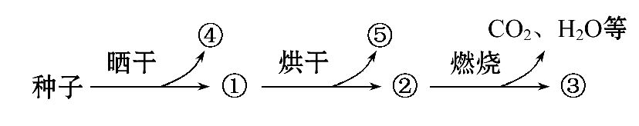
A.④和⑤是同一种物质，但是在细胞中的存在形式不同
B.①和②均能萌发形成幼苗
C.③在生物体内主要以化合物的形式存在
D.种子燃烧后产生的CO₂中的C只来自糖类
【解析】选B、C、D。刚收获的种子在晾晒的过程中失去的主要是自由水，干种子烘干过程中失去的主要是结合水，二者是水在细胞中的两种不同存在形式，A项正确；失去自由水的干种子能够萌发形成幼苗，而失去结合水的种子不能萌发形成幼苗，B项错误；烘干后的种子燃烧后剩余的部分为无机盐，无机盐在生物体内主要以离子的形式存在，C项错误；细胞内的有机物都含有C元素，如蛋白质、核酸和脂肪等，D项错误。
【误区警示】活细胞中自由水含量降低时，细胞代谢会减弱；当细胞失去结合水时，会导致细胞结构的破坏，而引起细胞代谢停止。
二、非选择题(共20分)
7.如图是培育的长春冬小麦(品种“吉株”)在不同时期的含水量、自由水量、结合水量和呼吸速率随时间的变化情况。
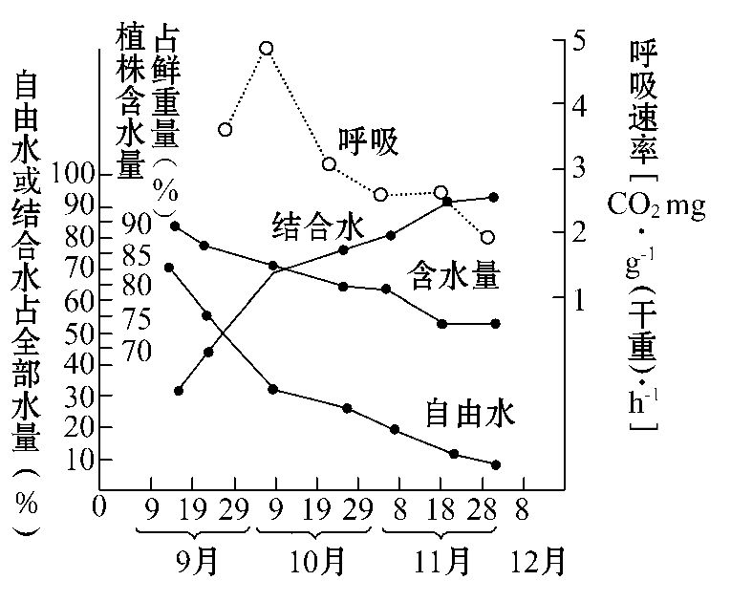
(1)在9～12月，随着气温的不断下降，结合水的含量相对____________，由于结合水与亲水性物质结合而不易结冰，所以结合水含量的相对增加有利于增强冬小麦的抗________性。
(2)大约从10月9日开始，冬小麦的呼吸__________，植物细胞消耗的糖分少，有利于糖分积累，这样就提高了______浓度，使冰点__________。
(3)在9～12月，自由水与含水量的比值不断________，新陈代谢不断__________。
【解析】(1)在细胞中水的存在形式有两种：一是自由水，二是结合水。随着气温的不断下降，结合水的含量相对提高，可增强冬小麦的抗寒性。
(2)随着温度下降，冬小麦的呼吸逐渐减弱，由于糖分的消耗减少，细胞液的浓度升高，使冰点降低。
(3)图中可以看出，在9～12月，自由水与含水量的比值不断降低，自由水减少，新陈代谢不断减弱。
答案：(1)提高 寒 (2)逐渐减弱 细胞液 降低 (3)降低 减弱
【互动探究】
(1)由图中曲线分析，结合水与自由水的比值与植物的抗寒性有何关系？
提示：二者呈正相关。
(2)随着温度降低，植物体内结合水与总含水量的变化趋势如何？
提示：结合水含量增加，而总含水量降低。
关闭Word文档返回原板块

